**十二因缘图书互借馆**

**会议纪要**

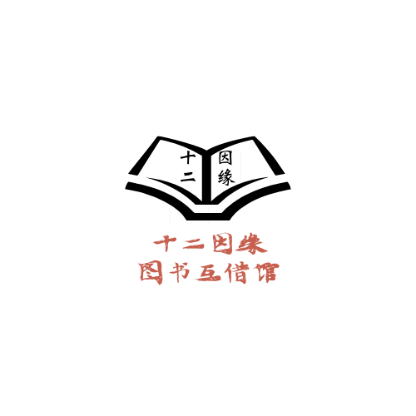

**软工第十二小组**

|  |  |
| --- | --- |
| 会议时间：2021年12月9日20:30-21:30 | 会议地点：求真1-415 |
| 参会人员：汪芷汀、黄雨昊、陈逸浩 | 记录人员：汪芷汀 |

|  |
| --- |
| 检讨与会议内容概述 |
| 1. 检讨了上周一些工作的不足。 2. 上周的一些工作没有及时完成，由于实操的经验不足等原因，造成组员在配置环境等无成果操作上浪费时间太多。 3. 项目更新不及时 4. 项目ppt和文档撰写不及时 5. 讨论了接下来的工作计划 6. 根据老师课上的建议和演示研究可行的方案 7. 继续更新github和文档 8. 继续一边学习一边写代码，并查找相关资料作为参考 9. 加紧完成网站前后端的布置，并对之后的测试有一个初步的计划 10. 测试报告的完善及修改 11. 对组员的工作做了一些评价。综合每人评分取平均值，结果如下： 12. 汪芷汀：90 13. 陈逸浩：86 14. 黄雨昊：84 15. 对本周deadline之前要完成的任务和上课前要完成的任务做了一个大概的估计 |
| 会议结果 |
| 1. 对各组员的绩效进行了评定。 2. 对下阶段的任务进行了分工。 3. 对上周的工作进行了评定与检讨。 4. 对上周工作的不足提出了意见和方案。 5. 对域名和服务器的配置再一次进行了讨论。 6. 对网站前后端的具体配置做了讨论。 |
| 待办事项与计划 |
| 下阶段任务分配如下  汪芷汀：项目管理，项目计划更新方案制定，前端制作与完善、会议纪要  陈逸浩：文档补充与完善、后端模块代码，接口说明  黄雨昊：测试计划完善、实现ppt和后端模块代码 |